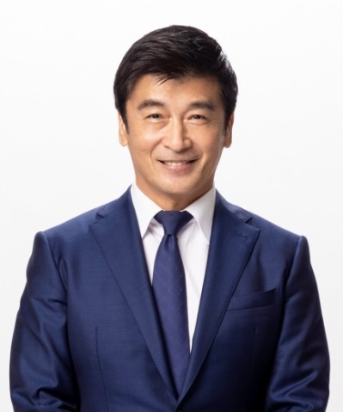
みなさん、こんにちは。中間市長の福田健次です。
市民の皆様には、新型コロナウイルス感染拡大防止についてご理解ご協力をいただき有難うございます。
また、昨年に引き続き市民の皆さまには、コロナの収束を願いながら過ごされた１年であったと思います。
さて、全国的に新型コロナウイルス感染症の新規感染者数は増加傾向にあり、福岡県においても、１２月１日付で『福岡オミクロン警報』を発動し、県民に対しては、基本的感染対策の徹底、ワクチン接種、会食・会合は、感染防止認証店を利用することが要請され、また、事業者に対しては、業種別ガイドラインの遵守、換気の徹底、業務継続体制の点検・確保が要請されています。
一方で、１１月２２日には、新型コロナウイルス感染症の軽症者に対する国産初の飲み薬治療薬ゾコーバが緊急承認され、感染症治療に対する明るい兆しが見え始め、新型コロナウイルス感染症に対する不安が軽減される方向に向かっていると感じております。
しかしながら、これからクリスマスや忘年会、帰省による移動など年末年始を控え、人と人との接触機会が増加することにより、季節性インフルエンザが同時流行する可能性もあり、救急搬送や医療への負荷が高まることが危惧されます。
感染症対策の基本は、『予防』ですので、ご自身と大切な人を守るため、また医療従事者や社会生活を維持する業務に従事している皆様のためにも、マスクの正しい着用、手洗い、換気等『基本的感染予防対策』を徹に感染に備え、各家庭において抗原検査キットや一週間程度の食糧、常備薬の備蓄等に努めてくださいますようお願いいたします。
また、オミクロン株対応ワクチンの接種は、１人１回接種が受けられますので、接種がまだの方で接種を希望されている方は、早めの接種をご検討ください。
新しい年が皆様にとりまして希望に満ちた年となりますよう心から御祈念申し上げます。

令和４年12月23日
中間市長 福田 健次

